NOEMI GONZALEZ DOMINGUEZ:
EJERCICIO ANIMALES
CLASE PADRE ANIMALES
CLASES HIJAS :MAMIFERO Y AVE.
CLASE PADRE ANIMALES:
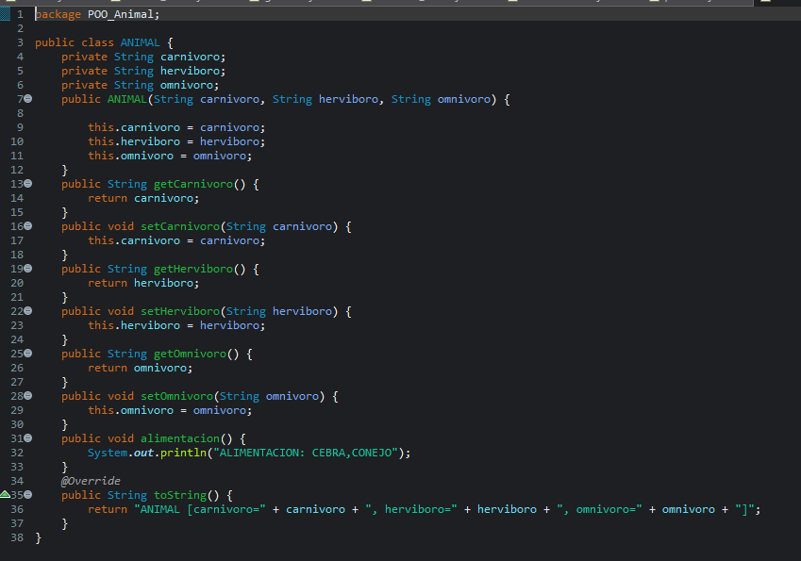
CLASE MAIN:
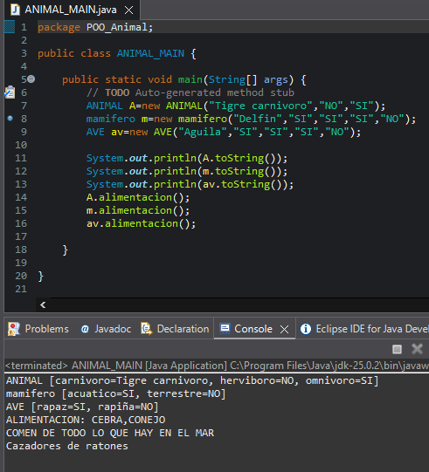
CLASES HIJAS: AVE Y MAMIFERO
